REPORT

제목 : 프로젝트 제안서



**` 과목명 :컴퓨터 그래픽스**

**학 번 : 32153356**

**이 름 : 이영재**

**제출일 : 2020 -6월 04일**



* **만들고자 하는 프로젝트**

**벽돌깨기**

* **선정이유**

지금까지 배웠던 내용에 약간의 조사와 공부를 통해 만들 수 있는 프로젝트를 고민해 보았습니다.

그리고 좀 재밌는 프로젝트를 만드는 것은 어떨까? 라는 생각을 갖고 있었는데 마침 프로그래밍의 실력을 증가 시킬 수 있는 방법에는 게임을 만드는 것이 제일 빠르다라는 이야기가 떠올랐습니다.

이 모든 것을 종합해 보니 구현 할만한 프로젝트로 벽돌깨기가 떠올랐습니다.

* **구현하고자 하는 인터페이스**

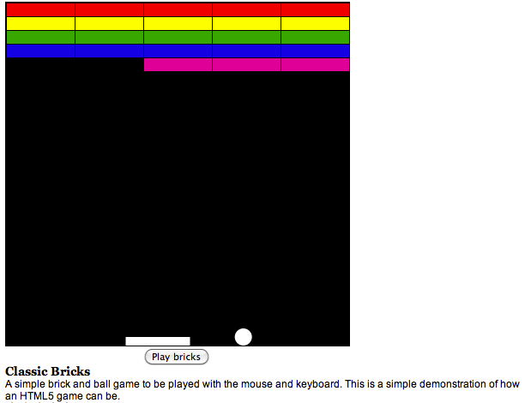

이러한 형식의 형태를 띄는게 목표입니다.

단, 예시 그림과 다른 점이 있다면 방향키를 통해 바를 움직이는 것이 아닌, 왼쪽으로 이동, 오른쪽으로 이동이라는 버튼을 추가해 마우스 클릭으로 바를 이동시킵니다.

* **개발일정**

|  |  |  |  |
| --- | --- | --- | --- |
|  | 6.4~6.10 | 6.11~6.14 | 6.15~6.19 |
| 계획 | 1차 코드 작성 | 에러 검사 | 코드 안정화(변수명 등 수정) |

* **예상문제점**

만들기 어려울 것 같은 문제

* 사용하는 바에 공이 부딪혔을 때 움직이는 경로 설정
* 공이 벽돌에 닿은 순간 벽돌이 없어지게 하는 것